**江苏省仪征中学2024-2025学年度第二学期高三生物学科导学案**

**周末试卷讲评（2）**

研制人：刘飞 审核人：苏楠楠

班级：____________姓名：____________学号：____________授课日期：____________

【**学习目标**】

通过错误率较高问题的评讲，能够查漏补缺、夯实基础、提升能力

【**学习内容**】

**导读1：**19. 冬小麦黄化突变体按其黄色程度深浅分为金黄、绿黄(黄中略带绿色)、黄绿(绿中略带黄色)三种突变体，对小麦3种黄化突变体及野生型植株(CK)孕穗期的叶绿素含量(mg/100 gFW)及叶绿素荧光动力学参数进行比较分析如下表，请回答下列问题：

|  |  |  |  |  |
| --- | --- | --- | --- | --- |
| 类型 | 叶绿素a(Chla) | 叶绿素b(Chlb) | Chla/Chlb | qP |
| 金黄株 | 34.2 | 31.3 | 1.09 | 0.164 |
| 绿黄株 | 54.4 | 36.0 | 1.51 | 0.482 |
| 黄绿株 | 147.0 | 74.0 | 1.99 | 0.681 |
| 野生型植株 | 260.0 | 118.0 | 2.20 | 0.695 |

(1) 叶绿素含量的测定：将称重后的叶片加入无水乙醇浸提，浸提环境条件设置低温、黑暗的目的是______________________________。48 h后取________，可通过测定其对________光的吸收率来测量叶绿素含量，依据是叶绿素对该波长光的吸收率较高，且__________________________________________。

(2) 据表分析，与野生型植株相比，三种不同黄化程度的突变体Chla/Chlb比值均降低，且表现出____________________的特点。基因突变导致叶绿素含量下降，推测基因可通过______________控制生物性状。研究发现，阳生植物叶绿素a/b的比值比阴生植物高，表明阴生植物可通过增加____________________来捕获光能。

(3) 在弱光条件下，植物一方面通过叶片运动，改变叶片平面与入射光的角度，另一方面通过移动叶绿体，__________________，促进光合作用的进行。

(4) 光化学淬灭(qP)数值大小反映的是光系统吸收的光能转化为化学能的份额。金黄株、绿黄株qP数值均显著低于野生型植株，可能是由于________________________________________________________________________。

**导思1**：1.光呼吸反应场所和产物分别是？

2.NADPH产生的场所及功能是？

3.图中电子传递链发生的场所？

**\*（学生讲评）导练1：光合呼吸的相关知识**

**例题1**：黑藻是一种常见的沉水植物，下图表示低浓度CO2条件下黑藻细胞部分代谢过程。图中Rubisco是光合作用的关键酶之一，CO2和O2竞争与其结合，分别催化C5的羧化与氧化。

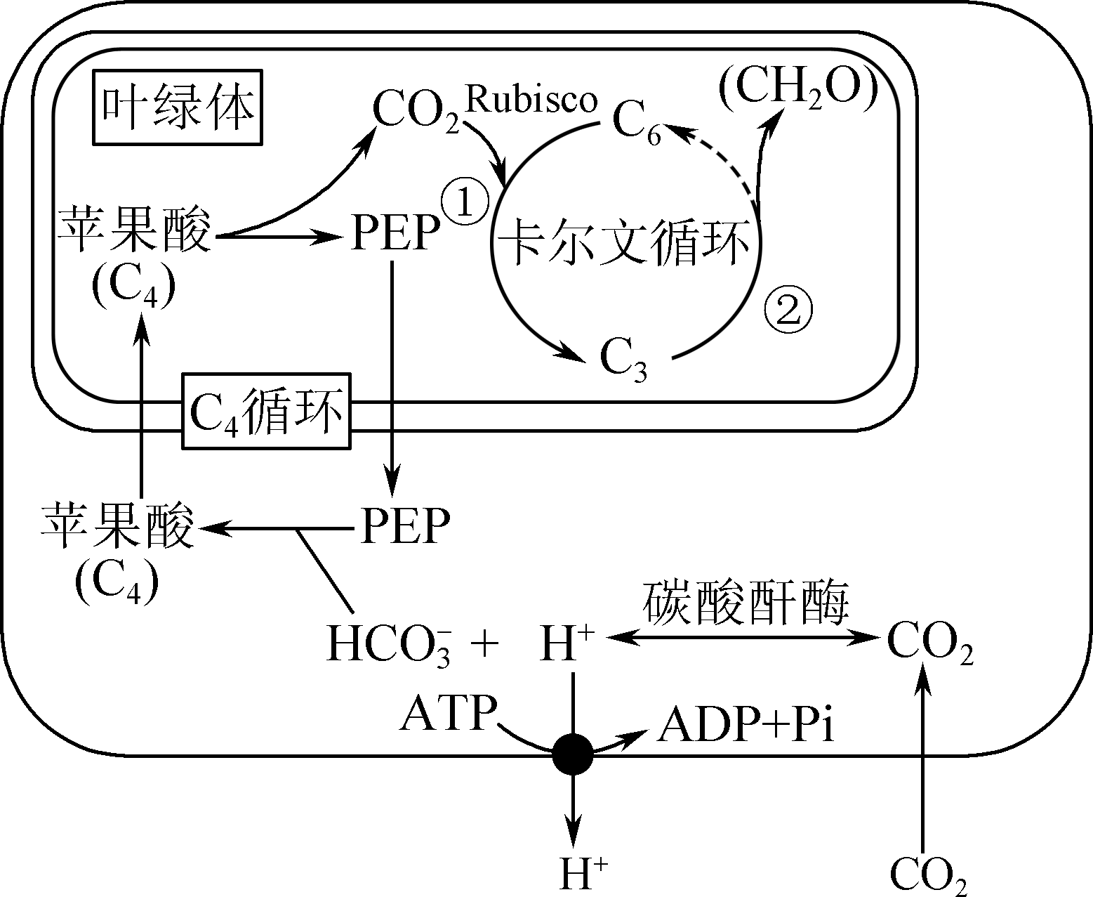

C5羧化固定CO2合成糖；C5氧化则产生乙醇酸(C2)。请回答下列问题：

(1) 该细胞中固定CO2的场所有______________，过程②还需要______________的参与。

(2) 图中黑藻细胞通过____________的方式将H＋运出细胞，主要目的是有利于____________。

(3) 低浓度CO2条件下黑藻细胞C4循环加快，其意义是________________________________________________________________________。

(4) 为修复城市污染水体，科研人员研究了黑藻、苦草、小眼子菜三种沉水植物的光合特性与分布水深的关系，实验结果见下表。

|  |  |  |  |
| --- | --- | --- | --- |
|  | 分布的水深/m | 光补偿点μE/(m2·s) | 光饱和点μE/(m2·s) |
| 黑藻 | 0.6～5 | 17.3 | 97.1 |
| 苦草 | 0.5～6 | 6.3 | 55.6 |
| 小眼子菜 | 1～3 | 50.3 | 214.7 |

① 测定光饱和点、光补偿点时，应控制______________等外界因素相同且适宜，逐渐增加____________并测量对应的净光合速率，绘制叶片的光合—光响应曲线。

② 三种沉水植物能够生长的最大深度与光饱和点和光补偿点呈____________相关。小眼子菜一般分布在水体的上层，从光补偿点和光饱和点的角度分析原因分别是______________。

③ 建议选择____________________作为先锋物种来修复城市污染水体。

**导读2：**22. 统计发现，长期食用富含果糖的食物似乎跟癌症的发展存在某种关联。科学家用黑色素瘤模型小鼠对果糖与癌症发展机制进行了探索。请回答下列问题：

(1) 正常情况下，黑色素瘤细胞会刺激小鼠体内的____________________和细胞免疫，最终清除黑色素瘤细胞，这体现了免疫系统的________功能。

(2) 为完成上述探索，科学家给对照组小鼠饲喂普通饲料，实验组饲喂____________的饲料，相同且适宜的条件下培养一段时间进行相关检测，结果如下图所示，实验结果表明________________。研究人员向培养有癌细胞的培养基中添加了不少果糖，结果发现癌细胞的生长速度与对照组无明显差异，由此说明____________________________。

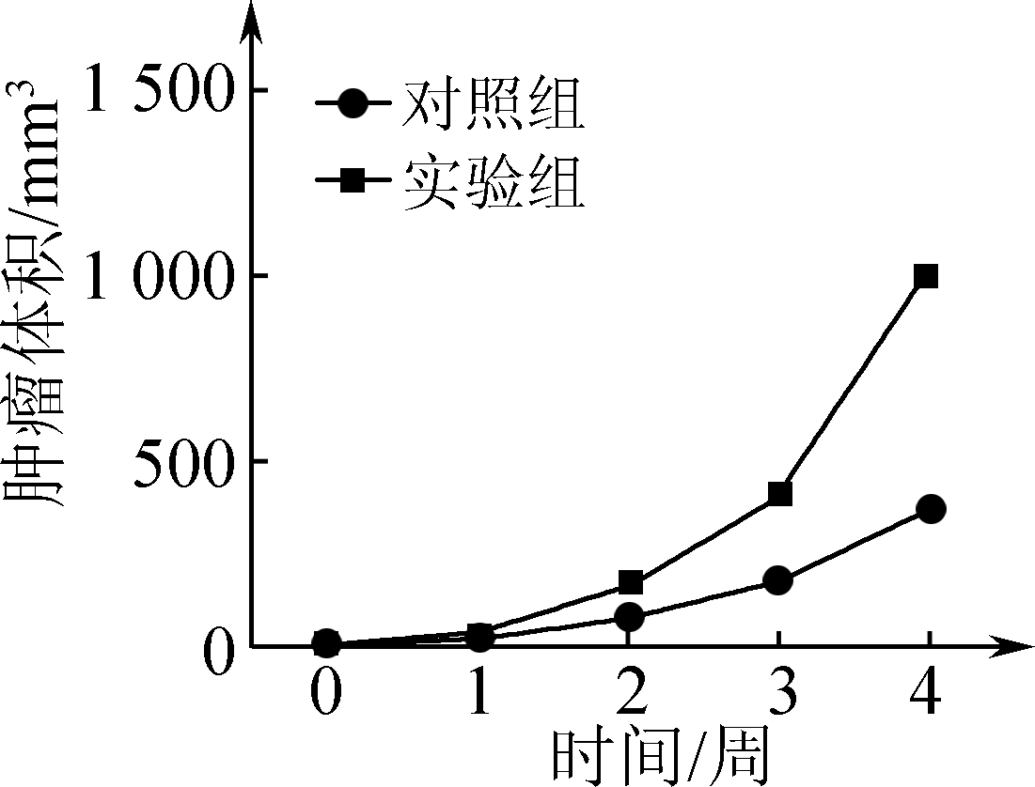

(3) 进一步研究发现，肝细胞中的酶(KHKC)可将果糖转化成多种脂质分子，包括溶血磷脂酰胆碱(LPC，一种肿瘤可利用的营养物质)。由此推测过量果糖促进肿瘤生长的机理可能是________________________________________________________________________。

(4) 为进一步验证上述推测，科学家用黑色素瘤模型小鼠设计了以下实验：

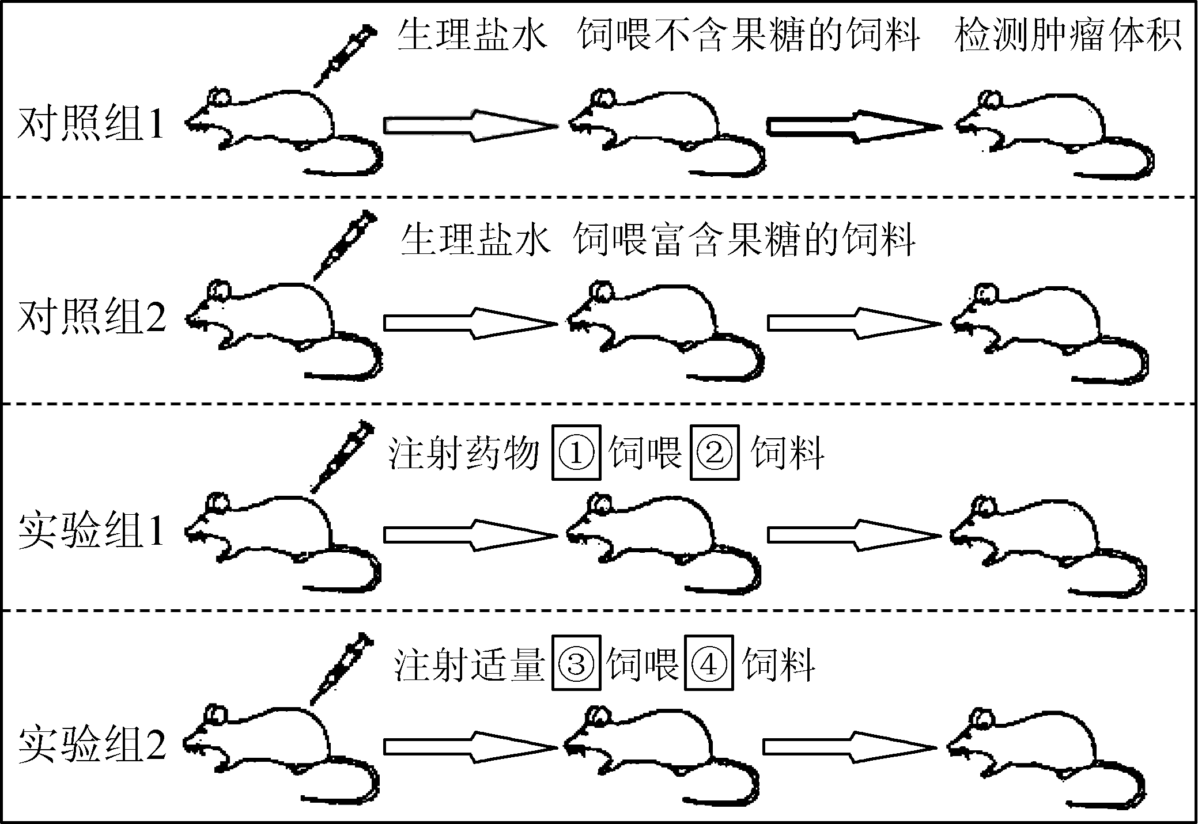

ⅰ. 实验组1注射药物①抑制黑色素瘤模型小鼠肝脏中________，饲喂____________。

ⅱ. 实验组2给黑色素瘤模型小鼠注射____________，饲喂________________。

若实验结果为_______________________________________________________，则证明上述推测成立。

**导思2：**1.反射弧的组成及判断？

2.受体分布的场所，请举例说明？

**导练2：体液调节的相关内容**

**\*（学生讲评）例题2:**5．阿霉素(DOX)为常用抗肿瘤药物，但可引发心脏过度兴奋导致心脏损伤，甚至可致心力衰竭。研究发现神经电刺激装置(tVNS)刺激耳迷走神经能显著改善心脏损伤，同时对肿瘤还有一定的影响，相关机制见图1。请回答下列问题：

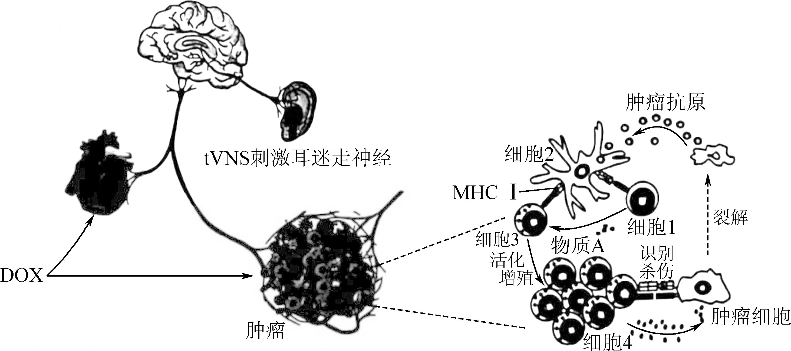图1

(1) 心脏功能的基本活动中枢位于____________。DOX可能刺激心跳加快，__________神经活动占优势，与这一过程直接相关的激素主要是____________________。

(2) tVNS刺激耳迷走神经会使得副交感神经末梢释放________________，其与心肌细胞膜上的受体结合后引发信号转导，引起K＋外流，使心肌____________(填“去极化”或“超极化”)，心跳减慢，从而改善DOX引发的心脏过度兴奋。

(3) 图中细胞2是________________，功能是________________________________________________________________________。

(4) 细胞3除了增殖分化为细胞4外还增殖分化为__________，物质A是__________。

(5) 科研人员将荷瘤小鼠分为四组，分别为对照组、tVNS组(仅刺激耳迷走神经)、DOX处理组(仅阿霉素处理)、tVNS＋DOX处理组(刺激耳迷走神经和阿霉素联合处理)，实验结果见图2、3。已知INFγ是一种蛋白质，能上调细胞2上MHCⅠ类分子数量，同时能抑制肿瘤中血管的生成。

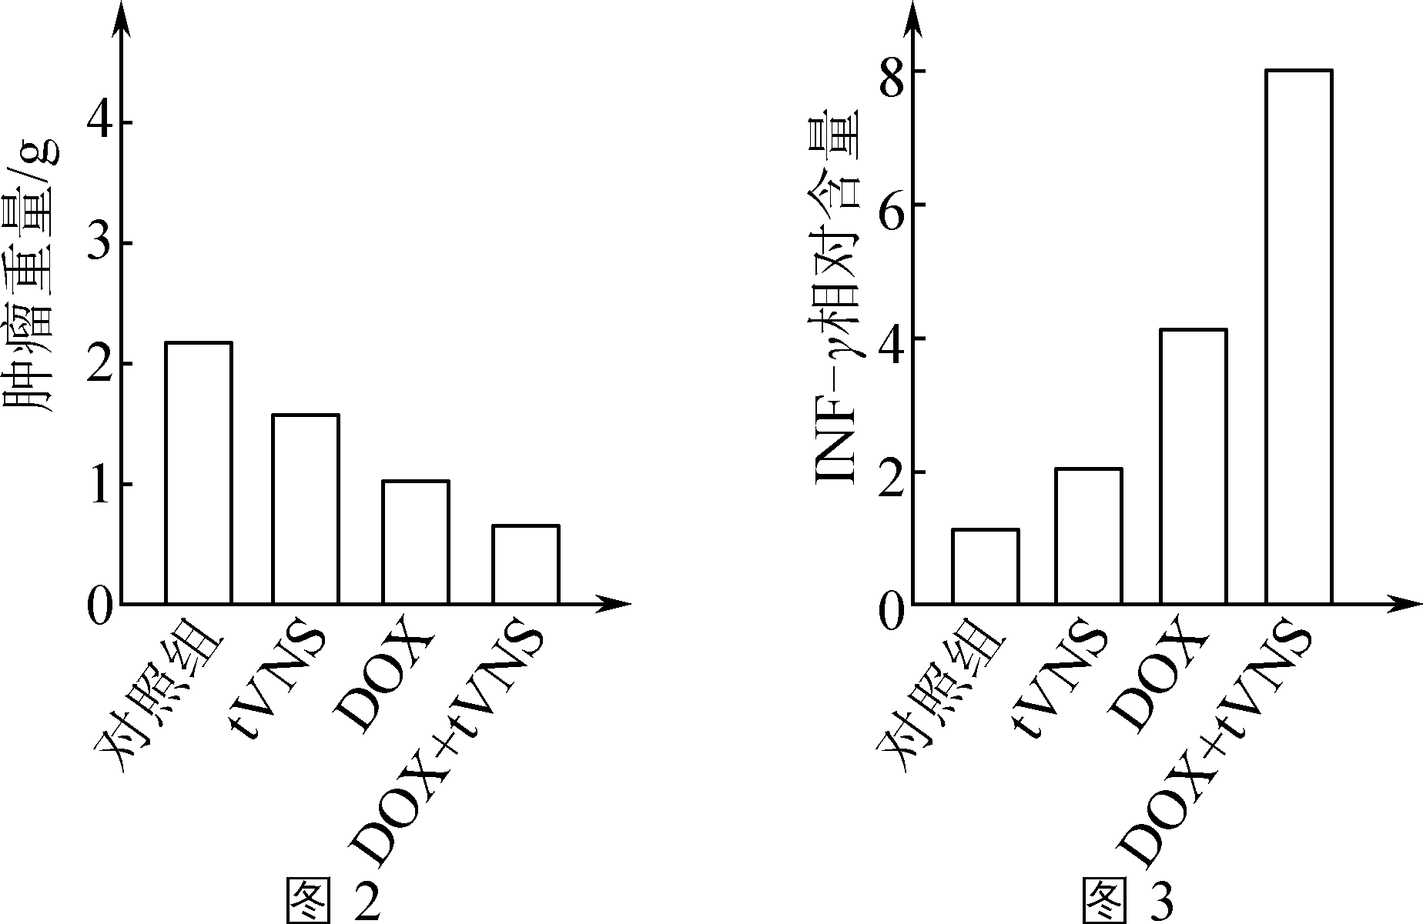

① 根据图2可以得出的结论是________________________________________________________________________。

② 刺激耳迷走神经和阿霉素联合处理促进了INFγ的表达，______________________________________________________，从而抑制肿瘤生长。

【课后反思】

**江苏省仪征中学2024-2025学年度第二学期高三生物学科作业**

**高频错题变式训练（2）**

研制人：刘飞 审核人：苏楠楠

班级：_________姓名：_________学号：________ 时间： 作业时长：30分钟

一、选择题

1. 一叶知深秋，微风伴茶香。下列有关茶树中元素和化合物的叙述，正确的是(　　)

A. 茶叶中的微量元素Mg可以参与叶绿素的构成

B. 液泡中的无机盐大多以化合物的形式存在，利于调节细胞的渗透压

C. 茶果中的核酸、脂肪、蛋白质等多聚体均以碳链为骨架

D. 干旱条件下，茶树细胞内结合水/自由水的比值升高

2. 下列关于细胞生命历程的叙述，错误的是(　　)

A. 酵母菌等单细胞生物靠细胞分裂产生新的个体

B. 造血干细胞可分化成多种血细胞，体现了细胞的全能性

C. 癌细胞有端粒酶从而细胞不衰老，这一现象支持端粒学说

D. 许多病毒感染人体后，可引起细胞坏死或细胞凋亡

3. 植物细胞壁分为三层，胞间层、初生壁和次生壁，其中初生壁主要由纤维素、半纤维素和果胶构成(图甲)，纤维素的合成与纤维素合酶有关(图乙)，相关叙述正确的是(　　)

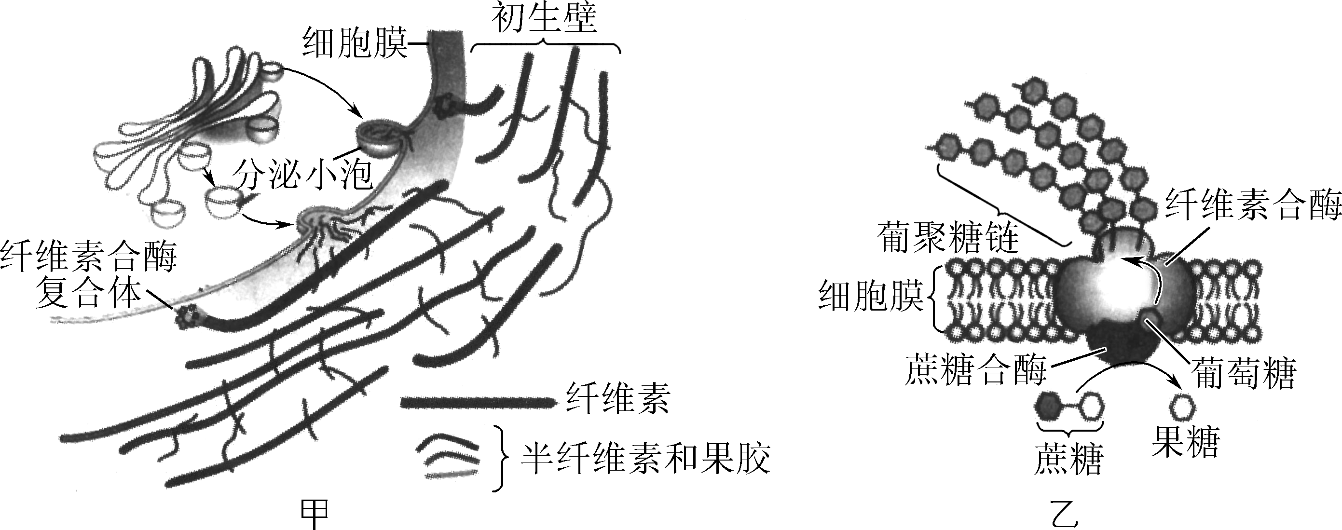

A. 植物细胞有丝分裂末期，高尔基体合成大量纤维素

B. 分泌小泡为单层膜结构，与图中细胞壁的形成和细胞膜的更新有关

C. 由微管蛋白和纤维素构成的细胞骨架在图甲物质运输中起到重要作用

D. 蔗糖合酶能够催化蔗糖的水解反应，其合成、加工场所与微管蛋白相同

4. 现象的观察是生物学实验的重要环节。下列与“观察”相关的说法正确的是(　　)

A. 用台盼蓝染液鉴别细胞活性时，光镜下可观察到死细胞被染成蓝色

B. 在氨基酸溶液中加入双缩脲试剂，混匀后可观察到溶液变紫色

C. 叶绿体的存在会干扰对黑藻细胞质壁分离现象的观察

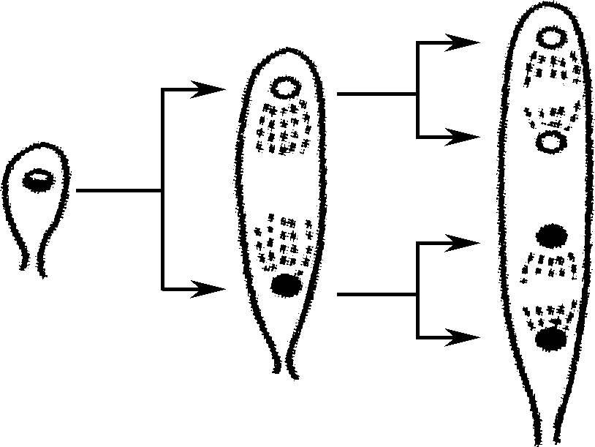D. 根尖细胞有丝分裂实验中，可观察到染色体移动并分配到细胞两极

5. 粗糙脉孢菌(2*n*)在一个子囊中经过减数分裂产生4个孢子。子囊狭窄的空间导致孢子只能单列纵立排列，如右图所示。成熟孢子的颜色受等位基因A和a控制，染色体片段发生交换的概率与其长度呈正相关。不考虑突变，对基因型为Aa的粗糙脉孢菌产生孢子的说法，正确的是(　　)

A. 子囊中孢子颜色的排列顺序最多有4种

B. 通过统计子囊中孢子颜色的排序，可推断A、a与着丝粒距离的远近

C. 若子囊中间两个孢子同色，则A、a的分离只发生在减数分裂Ⅰ过程

D. 若子囊中间两个孢子不同色，则A、a的分离只发生在减数分裂Ⅰ过程

6. 生物进化有一定的历程，也留下了一定的痕迹。下列各项内容中不属于生物进化证据的是(　　)

A. 化石证据——越早形成的地层中，成为化石的生物越低等

B. 胚胎学证据——同源器官在形态和结构上有差异，但内部的结构基本一致

C. 细胞生物学证据——原核生物与真核生物都通过细胞呼吸供能维持生命活动

D. 分子生物学证据——几乎所有生物遗传信息的传递都遵循中心法则

7. 底物水平磷酸化是指含有高能键的底物，在酶的催化下，直接将ADP磷酸化为ATP的反应，如图所示。糖酵解和三羧酸循环过程中可发生底物水平磷酸化。

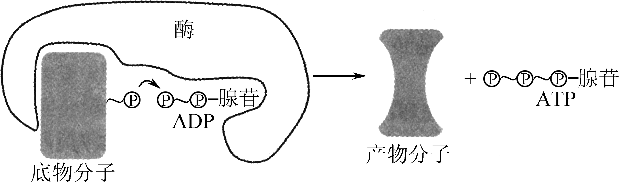

相关叙述正确的是(　　)

A. 酵母菌和乳酸菌均能发生底物水平磷酸化

B. 该过程的发生一般与细胞中的吸能反应相关联

C. 在细胞呼吸中，利用底物水平磷酸化可生成大量ATP

D 该过程需要建立跨膜质子的电化学梯度来驱动ATP的生成

8. 鱼宰杀后，鱼肉中的ATP会降解成肌苷酸(IMP)，IMP在酸性磷酸酶(ACP)作用下形成肌苷，在其他酶的作用下肌苷会继续降解为次黄嘌呤和核糖，IMP具有鲜味特性而次黄嘌呤无鲜味。下图为研究者探究鱼肉鲜味下降原因的部分实验结果。下列说法错误的是(　　)

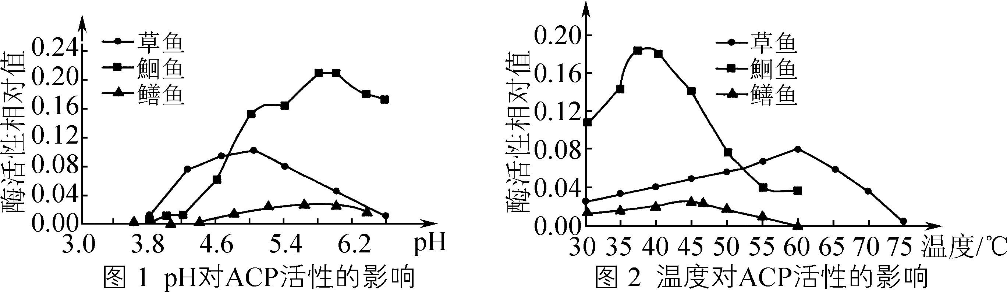

A. 本实验的自变量有温度、pH和鱼的种类，因变量是ACP的活性

B. ACP的活性可以通过测定单位时间内IMP的消耗量或肌苷的生成量来表示

C. 草鱼体内ACP的热稳定性较强，在不同温度下均可保持较高的鲜味

D. 要保持宰杀后鱼肉的鲜味，鳝鱼对保存环境的温度和pH要求最低

9. 6甲基腺嘌呤(m6A)是mRNA甲基化修饰形式之一。*FOXM*1AS是一种长链非编码RNA，去甲基化酶ALKBH5依赖它的帮助与*FOXM*1的mRNA结合，使其发生特异性的低甲基化，导致*FOXM*1表达上升，促进了神经胶质瘤的发生。相关叙述正确的是(　　)

A. ALKBH5可能与*FOXM*1的mRNA通过碱基互补配对的方式结合

B. m6A修饰通过抑制RNA聚合酶与*FOXM*1的识别与结合来抑制*FOXM*1的表达

C. *FOXM*1可能是一种原癌基因，其在正常细胞存在但不表达

D. *FOXM*1AS合成抑制剂有望为神经胶质瘤的治疗提供新思路

10. 猫叫综合征(CDCS)是由人体第5号染色体短臂缺失而引发的疾病，喉部发育相关的基因丢失使患者猫叫样啼哭是该病最明显的临床表现之一。下列相关叙述错误的是(　　)

A. CDCS属于人类遗传病中的染色体异常遗传病

B. 对CDCS的诊断主要通过染色体核型分析和基因定位技术

C. 病因主要是母亲的卵母细胞减数分裂时染色体不分离

D. 通过产前诊断进行筛查，可降低患儿的出生率，达到优生的目的

二、填空题。

11． 糖尿病是一种慢性代谢性疾病。胰岛素是降血糖的常见药物，下图1为胰岛素降低血糖的作用机理图，GLUT4是一种膜转运蛋白。请回答下列问题。

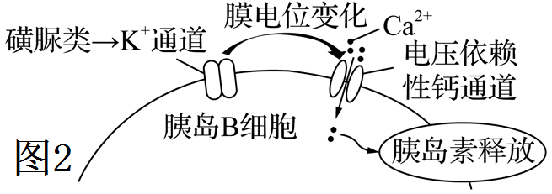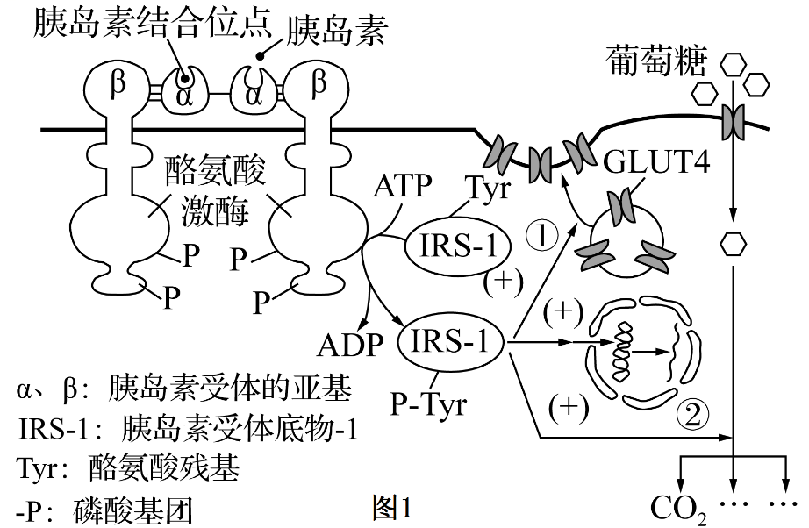

（1）胰岛素受体是一种酪氨酸激酶。图1中，当胰岛素与靶细胞膜上胰岛素受体的________亚基结合后，可激活酪氨酸激酶，催化IRS-1酪氨酸（Tyr）残基发生________而激活，进而发挥作用。

（2）激活后的IRS-1可经过细胞内信号转导，通过促进过程①________与细胞膜融合以促进葡萄糖通过________方式进入组织细胞进而降低血糖。

（3）引发糖尿病的原因有多种。某种糖尿病是因图1中过程①受阻，医生分析图2中磺脲类降糖药物不是治疗该种糖尿病的最佳用药，简述理由 。（2分）

（4）血糖偏低时，下丘脑的某些区域兴奋，通过________（“交感”、“副交感”）神经使胰岛A细胞分泌胰高血糖素，这属于________调节。

（5）正常人体在血糖偏低时，会测到两次胰岛素释放“高峰”，第一波胰岛素主要来自________，第二波胰岛素主要来自________。

（6）在巴普洛夫做的狗条件反射建立过程中，食物从非条件刺激转变为________。若连续只铃声而不给食物，狗的条件反射就会逐渐消失，此时铃声恢复为________刺激。

**【补充习题】 作业时长：20分钟**

一、选择题

1.经过一代又一代科学家的探索，最终通过实验证明胚芽鞘弯曲生长是某种化学物质引起的。下列有关温特实验的叙述，错误的是（ ）

A.鲍森·詹森的实验启发温特用琼脂块收集某种化学物质

B.与拜耳的实验不同，温特的实验可以在光照条件下进行

C.设置空白对照组可以排除琼脂块本身对实验结果的影响

D.温特发现单侧光下胚芽鞘伸长区两侧吲哚乙酸分布不均

2.下列是探究生长素生理作用的对照实验，有关实验叙述不正确的是（ ）

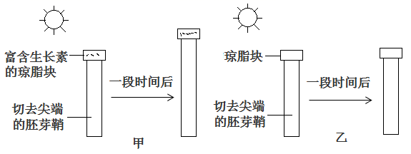

A.该对照实验证明生长素能促进植物生长

B.该实验不能证明胚芽鞘尖端产生生长素

C.该实验不能证明感受光刺激的部位在胚芽鞘尖端

D.若甲、乙在黑暗条件下进行实验则胚芽鞘不能生长

3.科学家为了解释植物向光生长的现象提出了两种假说：①单侧光照引起生长素的横向运输，使生长素分布不均而导致弯曲生长；②单侧光照引起向光侧产生生长抑制物而导致弯曲生长。下图表示两位同学为验证某植物向光生长的原因所做的对照实验，下列分析错误的是（　　）

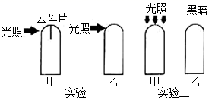

A.若实验一甲、乙两组都向光生长，则说明假说②成立

B.若实验二甲、乙两组结果无明显差异，则说明假说①成立

C.若实验一甲直立生长、乙向光生长，则实验二应表现为甲生长速度比乙快

D.若实验一甲、乙两组都向光生长，则实验二应该表现为甲的生长速度比乙慢

4.如图是三位科学家探究植物生长的实验示意图,据图判断下列表述错误的是 (　　)

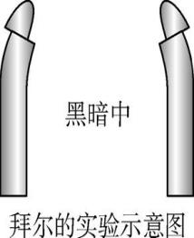

A. 鲍森·詹森的实验证明,胚芽鞘尖端产生的影响可以透过琼脂片传递给下部

B. 拜尔的实验证明,胚芽鞘弯曲生长是因为尖端产生的影响在其下部分布不均匀造成的

C. 温特实验中如果在切去尖端的胚芽鞘一侧放上没有接触过胚芽鞘尖端的琼脂块,胚芽鞘能够生长但不弯曲

D. 温特的实验进一步证明胚芽鞘的弯曲生长确实是一种化学物质引起的

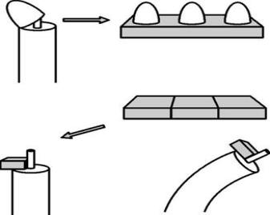5.1928年,温特(F.W.Went)用实验证明胚芽鞘尖端有一种促进生长的物质,它能扩散到琼脂小方块中,将处理过的小方块放到切去顶端的胚芽鞘切面的一侧,可以引起胚芽鞘向另一侧弯曲生长。如图为温特的实验示意图,下列叙述正确的是 (　　)

A. 实验中利用琼脂块分离出促进生长的物质并命名为生长素

B. 分别在黑暗和光照条件下进行实验,实验结果不相同

C. 需要设置空白对照组,以排除琼脂块对实验结果的影响

D. 去尖端胚芽鞘弯曲侧细胞的体积和数量均明显大于另一侧

6.有关如图所示燕麦胚芽鞘实验的结果预测和原因分析的叙述,正确的是 (　　)

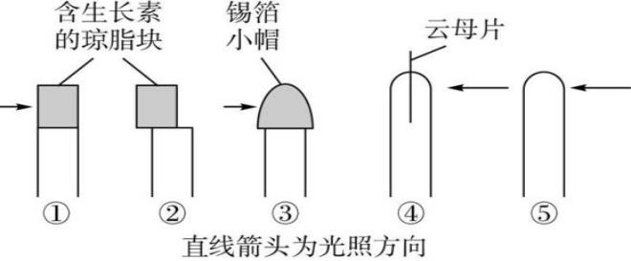

A. 能弯曲生长的胚芽鞘有①②⑤

B. ①去除光照,与②比较可说明胚芽鞘弯曲生长与生长素分布不均有关

C. ③的实验结果可证明尖端是感受光刺激部位

D. ④直立生长、⑤向光生长,说明生长素能从向光侧扩散到背光一侧

二、填空题

7.某研究小组切取某种植物胚芽鞘的顶端，分成甲、乙两组，按如图所示的方法用琼脂块收集生长素，再将含有生长素的琼脂块置于去顶胚芽鞘切段的一侧，一段时间后，测量胚芽鞘切段的弯曲程度(α角)，测得数据如表，据此回答问题：

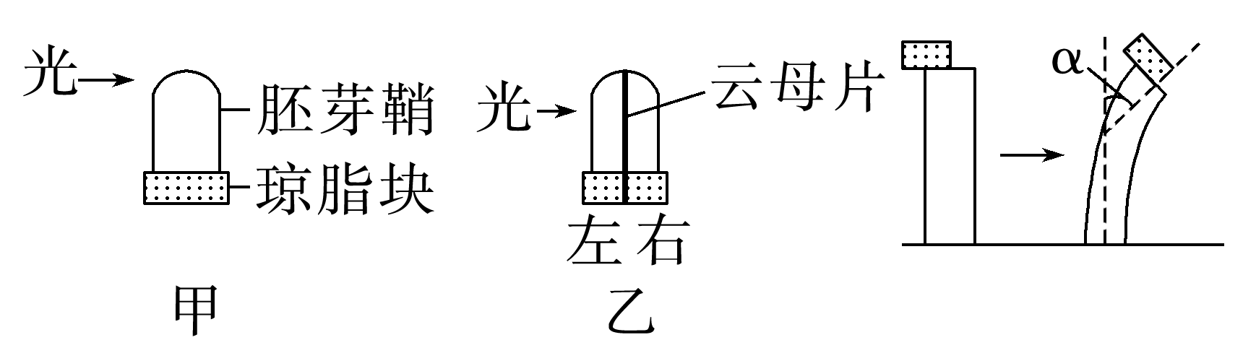

|  |  |  |  |
| --- | --- | --- | --- |
| 分组 | 甲 | 乙 | |
| 琼脂块 | 左 | 右 |
| α角/度 | 20.4 | 9.0 | 9.1 |

(1)生长素在胚芽鞘中的运输属于极性运输，这种运输的方向是______________________。

(2)上图中α角形成的原因是_____________________________________。

(3)据表可知乙组中左、右两侧的琼脂块所引起的α角基本相同，但小于甲琼脂块所引起的α角，原因是___________________________________________________________。